**डेली अपडेट 1 :** विज्ञान और प्रौद्योगिकी

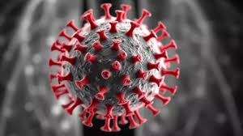

**बेंगलुरु में मानव मेटाप्न्यूमोवायरस (HMPV) का पहला मामला दर्ज :-**

बेंगलुरु में मानव मेटाप्न्यूमोवायरस (HMPV) का पहला पुष्ट मामला सामने आया है, जिससे कई राज्यों में चिंता बढ़ गई है। HMPV एक श्वसन वायरस है जो सामान्य सर्दी जैसे लक्षण पैदा करता है, लेकिन यह बच्चों और बुजुर्गों में गंभीर जटिलताओं का कारण बन सकता है। इसके जवाब में, दिल्ली, तेलंगाना, महाराष्ट्र और आंध्र प्रदेश जैसे राज्यों ने निगरानी को मजबूत करने, परीक्षण प्रोटोकॉल लागू करने और संभावित प्रकोप को रोकने के लिए अस्पतालों में अलगाव सुविधाएं स्थापित करने के निर्देश दिए हैं। इस वायरस का उभरना सार्वजनिक स्वास्थ्य निगरानी और तैयारी को बढ़ाने की आवश्यकता को उजागर करता है।

**डेली अपडेट 2 :** विविध



**त्रिपुरा में बैंडेड रॉयल तितली देखी गई :-**

त्रिपुरा के जंगलों में बैंडेड रॉयल तितली, जो एक दुर्लभ और सुंदर प्रजाति है, देखी गई है। अपने आकर्षक काले और सफेद पैटर्न के लिए जानी जाने वाली यह तितली भारत में शायद ही कभी देखी जाती है, जिससे यह खोज जैव विविधता संरक्षण के लिए महत्वपूर्ण बन जाती है। पर्यावरणविदों ने ऐसी प्रजातियों के संरक्षण के महत्व पर जोर दिया है, जो परागण और पारिस्थितिक संतुलन बनाए रखने में महत्वपूर्ण भूमिका निभाती हैं। तितली के आवास को संरक्षित रखने के लिए क्षेत्र में संरक्षण प्रयास तेज किए जाने की उम्मीद है।

**डेली अपडेट 3 :** राज्य

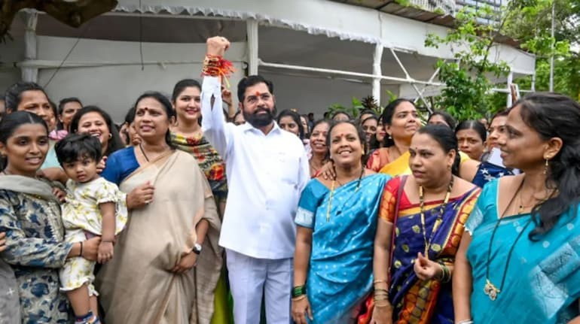

**महाराष्ट्र सरकार ने 'लड़की बहिन योजना' के लाभार्थियों की समीक्षा शुरू की :-**

महाराष्ट्र सरकार ने 'लड़की बहिन योजना' के लाभार्थियों की गहन समीक्षा शुरू की है। यह योजना जून 2024 में आर्थिक रूप से कमजोर वर्गों की महिलाओं को वित्तीय सहायता प्रदान करने के लिए शुरू की गई थी। योजना के तहत पात्र लाभार्थियों को प्रति माह ₹1,500 दिए जाते हैं। हालांकि, योजना की वार्षिक लागत ₹46,000 करोड़ होने के कारण इसकी वित्तीय व्यवहार्यता को लेकर चिंताएं उठाई गई हैं। सरकार अब प्रक्रिया को सुव्यवस्थित करने और लाभार्थियों को सत्यापित करने पर काम कर रही है ताकि योजना की दीर्घकालिक स्थिरता सुनिश्चित हो सके।

**डेली अपडेट 4 :** महत्वपूर्ण दिन



**दुनिया भर में युद्ध अनाथ दिवस मनाया गया :-**

युद्ध अनाथ दिवस 6 जनवरी 2025 को मनाया गया, ताकि युद्ध और संघर्ष के कारण अपने माता-पिता को खो चुके बच्चों की दुर्दशा को उजागर किया जा सके। इस दिन का उद्देश्य इन कमजोर बच्चों द्वारा झेली जाने वाली चुनौतियों जैसे विस्थापन, शिक्षा की कमी और स्वास्थ्य देखभाल तक पहुंच की समस्याओं के प्रति जागरूकता बढ़ाना है। विभिन्न गैर-सरकारी संगठनों और अंतर्राष्ट्रीय निकायों ने अनाथ बच्चों का समर्थन करने और उन्हें बेहतर अवसर प्रदान करने के लिए अभियान और धन संग्रह कार्यक्रम आयोजित किए। भारत में, संघर्ष प्रभावित क्षेत्रों में विशेष कार्यक्रम आयोजित किए गए ताकि बच्चों के अधिकारों की रक्षा सुनिश्चित की जा सके।

**डेली अपडेट 5 :** अंतर्राष्ट्रीय

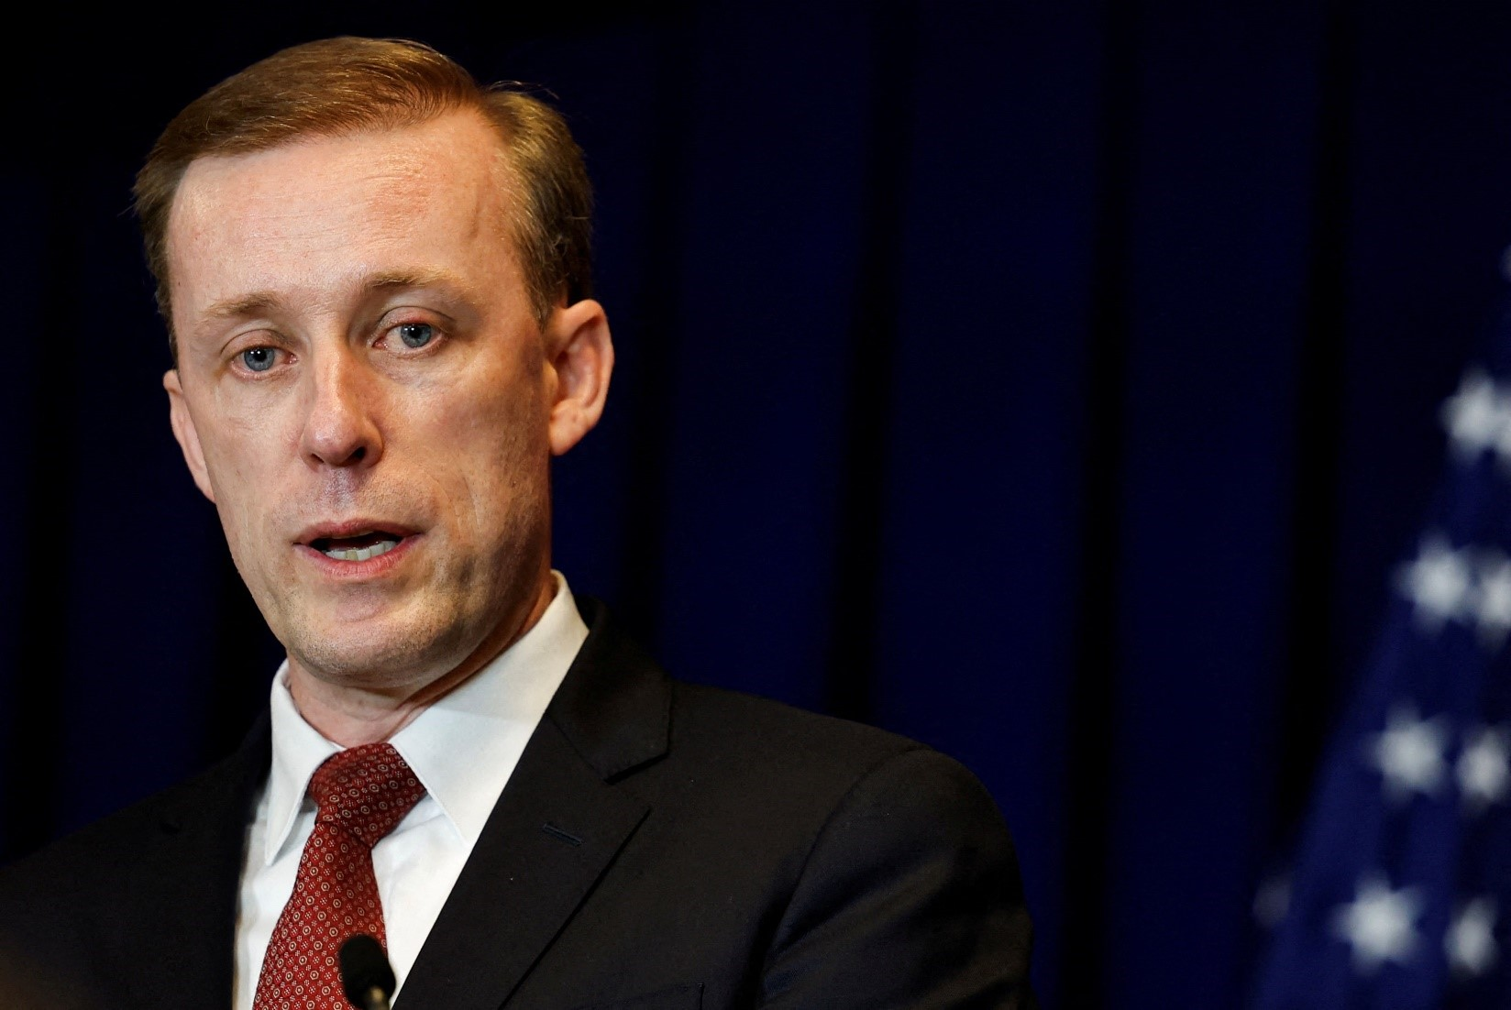

**अमेरिकी राष्ट्रीय सुरक्षा सलाहकार जेक सुलिवन का भारत दौरा :-**

अमेरिकी राष्ट्रीय सुरक्षा सलाहकार जेक सुलिवन भारत के दौरे पर हैं ताकि द्विपक्षीय संबंधों को मजबूत किया जा सके। चर्चाओं का मुख्य फोकस रक्षा, कृत्रिम बुद्धिमत्ता और अंतरिक्ष अन्वेषण सहित महत्वपूर्ण और उभरती प्रौद्योगिकियों में सहयोग बढ़ाने पर है। यह दौरा दोनों देशों के बीच रणनीतिक साझेदारी को मजबूत करने के ongoing प्रयासों का हिस्सा है, जिसमें क्षेत्रीय और वैश्विक प्राथमिकताओं पर ध्यान केंद्रित किया गया है। सुलिवन के प्रमुख भारतीय अधिकारियों से मिलने और हिंद-प्रशांत क्षेत्र में सुरक्षा चुनौतियों का मुकाबला करने के लिए रणनीतियों पर चर्चा करने की भी उम्मीद है।

**डेली अपडेट 6 :** अर्थव्यवस्था



**2025 में भारतीय बॉन्ड में विदेशी प्रवाह घटने की उम्मीद :-**

2024 में रिकॉर्ड तोड़ प्रदर्शन के बाद, 2025 में भारतीय सरकारी बॉन्ड में विदेशी प्रवाह घटने की उम्मीद है। यह जेपी मॉर्गन के उभरते बाजार ऋण सूचकांक में भारत के शामिल होने के बाद हो रहा है, जिसने प्रारंभ में बड़े विदेशी निवेश आकर्षित किए थे। विश्लेषकों का कहना है कि भारत और अमेरिका में ब्याज दरों में उतार-चढ़ाव और भारतीय रुपये की गतिशीलता इस धीमी गति के कारण हैं। बाजार विशेषज्ञों ने बॉन्ड बाजार में विदेशी निवेश की गति बनाए रखने के लिए नीतिगत उपायों की आवश्यकता पर जोर दिया है।

**डेली अपडेट 7 :** योजनाएं और समितियां

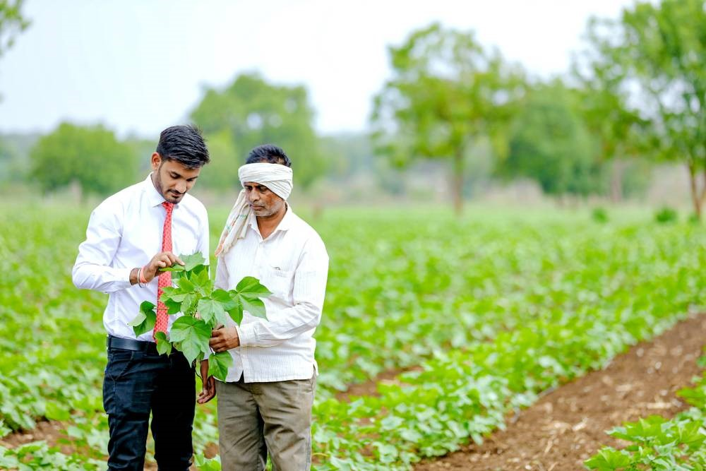

**फसल बीमा योजनाओं के विस्तार को केंद्रीय मंत्रिमंडल की मंजूरी :-**

केंद्रीय मंत्रिमंडल ने दो प्रमुख फसल बीमा योजनाओं- प्रधानमंत्री फसल बीमा योजना (PMFBY) और पुनर्गठित मौसम-आधारित फसल बीमा योजना (RWBCIS) के विस्तार को मंजूरी दी है। इन योजनाओं का उद्देश्य प्राकृतिक आपदाओं, कीटों और बीमारियों से जुड़े जोखिमों को कवर करके किसानों को वित्तीय सहायता प्रदान करना है। व्यापक जोखिम कवरेज सुनिश्चित करके, सरकार कृषि क्षेत्र की मजबूती को बढ़ाना चाहती है, जो भारतीय अर्थव्यवस्था की रीढ़ बनी हुई है। ये योजनाएं किसानों को वित्तीय नुकसान के डर के बिना नवीन तरीकों को अपनाने के लिए भी प्रोत्साहित करती हैं।

**डेली अपडेट 8 :** विज्ञान और प्रौद्योगिकी



**भारत को स्वास्थ्य देखभाल में निवारक उपायों को प्राथमिकता देने की आवश्यकता :-**

विशेषज्ञों ने भारत में स्वास्थ्य देखभाल रणनीति के मुख्य आधार के रूप में निवारक देखभाल पर ध्यान केंद्रित करने की आवश्यकता दोहराई है। नियमित स्वास्थ्य जांच, टीकाकरण और सार्वजनिक स्वास्थ्य जागरूकता अभियान जैसी निवारक उपायों से मधुमेह और हृदय रोगों जैसी गैर-संचारी बीमारियों के बोझ को काफी हद तक कम किया जा सकता है। उभरती बीमारियों जैसे HMPV के आलोक में, निवारक देखभाल पर ध्यान केंद्रित करने का आह्वान तेजी से जोर पकड़ रहा है।

**डेली अपडेट 9 :** अंतर्राष्ट्रीय



**चीन की मेगा-डैम परियोजना का भारतीय जल संसाधनों पर प्रभाव :-**

ब्रह्मपुत्र नदी पर चीन की मेगा-डैम परियोजना ने भारत के लिए जल उपलब्धता को लेकर गंभीर चिंताएं पैदा कर दी हैं, खासकर पूर्वोत्तर राज्यों में। विशेषज्ञों का कहना है कि यह बांध पानी के प्रवाह को बाधित कर सकता है, जिससे कृषि, मत्स्य पालन और जलविद्युत उत्पादन प्रभावित होगा। इस परियोजना का क्षेत्रीय स्थिरता पर भी प्रभाव है, क्योंकि पानी को भू-राजनीतिक उपकरण के रूप में इस्तेमाल करने की आशंका है। भारत इन चुनौतियों का समाधान करने के लिए चीन के साथ राजनयिक चैनलों का उपयोग कर रहा है और भविष्य में संघर्षों को रोकने के लिए सीमा पार जल प्रबंधन ढांचे की आवश्यकता पर जोर दे रहा है।

**डेली अपडेट 10 :** महत्वपूर्ण दिन



**गुरु गोबिंद सिंह जयंती पूरे भारत में मनाई गई :-**

6 जनवरी 2025 को 10वें सिख गुरु, गुरु गोबिंद सिंह जी की जयंती पूरे देश में श्रद्धा और उत्साह के साथ मनाई गई। आध्यात्मिक ज्ञान और वीरता के लिए प्रसिद्ध, गुरु गोबिंद सिंह जी ने खालसा पंथ की स्थापना में महत्वपूर्ण भूमिका निभाई और समानता, न्याय और धर्म के सिद्धांतों को बढ़ावा दिया। श्रद्धालु गुरुद्वारों में प्रार्थना, कीर्तन और लंगर में भाग लेने के लिए एकत्रित हुए। यह दिन उनके साहस, विनम्रता और ईश्वर में अडिग विश्वास की शिक्षाओं को याद करने का भी अवसर है। प्रधानमंत्री नरेंद्र मोदी ने अपनी शुभकामनाएं दीं और नागरिकों से गुरु गोबिंद सिंह जी के जीवन से प्रेरणा लेने का आग्रह किया।